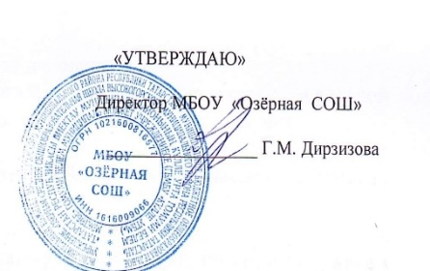План график проведения контрольных работ за 1 полугодие по МБОУ «Озёрная СОШ»
сентябрь - 2025
классы | 1 | 2 | 3 | 4 | 5 | 6 | 7 | 8 | 9 | 10 | 11 | 12 | 13 | 14 | 15 | 16 | 17 | 18 | 19 | 20 | 21 | 22 | 23 | 24 | 25 | 26 | 27 | 28 | 29 | 30
2а |  |  |  |  |  |  |  |  |  |  |  |  |  |  | рус | мат
2б |  |  |  |  |  |  |  |  |  |  |  |  |  |  | рус | мат
3а |  |  |  |  |  |  |  |  |  |  |  |  |  |  |  |  | мат |  |  |  |  |  | рус
3б |  |  |  |  |  |  |  |  |  |  |  |  |  |  |  |  | мат |  |  |  |  |  | рус
4а |  |  |  |  |  |  |  |  |  |  | мат |  |  |  |  |  |  |  |  |  |  |  |  |  |  |  |  |  | рус
4б |  |  |  |  |  |  |  |  |  |  | мат |  |  |  |  |  |  |  |  |  |  |  |  | рус
4в |  |  |  |  |  |  |  |  |  |  | мат |  |  |  |  |  |  |  |  |  |  |  |  | рус
5а
5б |  |  |  |  |  |  |  |  | рус
6а |  |  |  |  |  |  |  |  |  |  | рус
6б
7а
7б |  |  |  |  |  |  |  |  |  | рус
8а
8б
9а
9б |  |  |  |  |  |  |  |  | хим |  |  |  |  |  |  |  |  |  |  | рус
10
11

рус – русский язык мат – математика род – родной язык анг – английский язык окр – окружающий мир
ист – история общ – обществознание хим – химия биол – биология гео – география
физ – физика инф- информатика алг – алгебра геом – геометрия гос.яз – государственный язык

- федеральный уровень - региональный уровень - муниципальный уровень - школьный уровень

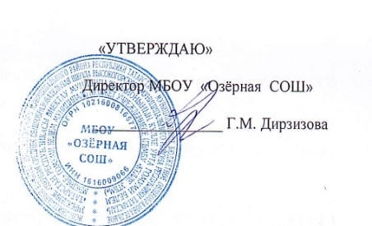
План график проведения контрольных работ за 1 полугодие по МБОУ «Озерная СОШ» октябрь - 2025
классы | 1 | 2 | 3 | 4 | 5 | 6 | 7 | 8 | 9 | 10 | 11 | 12 | 13 | 14 | 15 |  | 16 | 17 | 18 | 19 | 20 | 21 | 22 | 23 | 24 | 25 | 26 | 27 | 28 | 29 | 30 | 31
2а | окр |  |  |  |  |  |  |  |  |  |  |  |  |  |  |  |  |  |  |  | рус | мат | анг
2б | окр |  |  |  |  |  |  |  |  |  |  |  |  |  |  |  |  |  |  |  | рус | мат | анг
3а | лит |  |  |  |  |  |  |  |  |  |  |  |  |  |  |  |  |  |  |  | Анг | рус | мат
3б | лит |  |  |  |  |  |  |  |  |  |  |  |  |  |  |  |  |  |  |  | анг |  | рус | мат
4а |  | рус |  |  |  |  |  | рус
4б |  | рус |  |  |  |  | мат | мат |  |  |  |  |  |  |  |  |  |  |  |  |  | Анг
4в | рус |  |  |  |  |  |  | ма | ру |  |  |  |  |  |  |  |  |  |  |  |  | Анг
5а |  |  |  |  |  |  |  |  |  |  |  |  |  |  |  |  | анг |  |  |  |  | анг | Мат
5б | лит |  |  |  |  |  |  |  |  |  |  |  |  |  |  |  | анг |  |  |  |  |  | мат
6а |  |  | мат |  |  |  |  |  |  |  |  |  |  |  |  |  | анг | рус
6б |  |  | мат |  |  |  |  |  |  |  |  |  |  |  |  |  | био |  | анг |  | рус
7а |  |  |  |  |  |  |  |  |  |  |  |  |  |  |  |  |  | анг |  |  |  |  |  | алг
7б |  |  |  |  |  |  |  |  |  |  |  |  |  |  |  |  |  | анг |  |  |  |  |  | алг
8а |  |  |  |  |  |  |  | геом |  | инф |  |  |  |  | анг |  |  |  |  |  |  |  |  | хим
8б |  |  |  |  |  |  |  | геом |  | инф |  |  |  |  | анг
9а |  |  |  |  |  |  |  |  |  |  | Геом |  |  |  |  |  |  |  |  |  | Анг | ист
9б |  |  |  |  |  |  |  |  |  |  | геом |  |  |  |  |  |  |  |  |  | анг |  |  | ист
10 |  | геом |  |  |  |  |  |  | геом
11 |  |  |  |  |  |  |  |  |  |  |  |  |  |  |  |  |  |  |  |  |  |  |  |  | ис
рус – русский язык мат – математика род – родной язык анг – английский язык окр – окружающий мир
ист – история общ – обществознание хим – химия биол – биология гео – география
физ – физика инф- информатика алг – алгебра геом – геометрия гос.яз-государственный язык
- федеральный уровень - региональный уровень - муниципальный уровень - школьный уровень

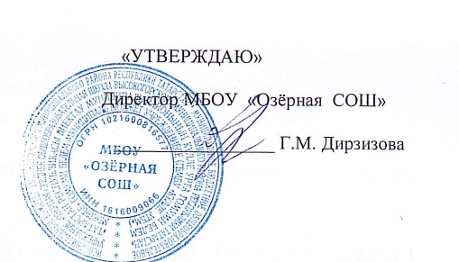

План график проведения контрольных работ за 1 полугодие по МБОУ «Озерная СОШ»
ноябрь - 2025
классы | 1 | 2 | 3 | 4 | 5 | 6 | 7 | 8 | 9 | 10 | 11 | 12 | 13 | 14 | 15 | 16 | 17 | 18 | 19 | 20 | 21 | 22 | 23 | 24 | 25 | 26 | 27 | 28 | 29 | 30
2а |  |  |  |  |  |  |  |  |  |  |  |  |  |  |  |  |  |  |  |  |  |  |  |  | Гос яз
2б |  |  |  |  |  |  |  |  |  |  |  |  |  |  |  |  |  |  |  |  |  |  |  |  | Гос яз
3а
3б
4а
4б |  |  |  |  |  |  |  |  |  |  |  |  |  | рус
5а |  |  |  |  |  |  |  |  |  |  |  |  |  |  |  |  |  |  |  |  |  |  |  |  |  |  |  | Гос.яз
5б |  |  |  |  |  |  |  |  |  |  |  |  |  |  |  |  |  |  |  |  |  |  |  |  |  |  |  | госяз
6а |  |  |  |  |  |  |  |  |  |  | Гос яз |  |  |  |  |  |  |  | мат |  |  |  |  |  |  | рус
6б |  |  |  |  |  |  |  |  |  |  | Гос яз |  |  |  |  |  |  |  |  | мат |  |  |  |  |  |  | рус
7а |  |  |  |  |  |  |  |  |  |  |  |  |  |  |  |  |  |  |  |  |  |  |  |  |  |  |  | Инф
7б |  |  |  |  |  |  |  |  |  |  |  |  |  |  |  |  |  |  |  |  |  |  |  |  |  |  |  | инф
8а
8б |  |  |  |  |  |  |  |  |  |  |  |  |  |  |  |  |  |  |  |  |  |  |  |  | рус
9а |  |  |  |  |  |  | Мат |  |  |  |  | хим | геом |  |  |  |  |  | физ |  |  |  |  |  |  |  |  |  | Гос яз
9б |  |  |  |  |  |  | мат |  |  |  | хим | геом |  |  |  |  |  |  | физ |  |  |  |  |  |  |  |  |  | Гос яз
10 |  |  |  |  |  |  |  |  |  |  |  |  | Гос яз |  |  |  |  |  |  |  |  |  |  |  |  | ист
11 |  |  |  |  |  |  |  |  |  |  |  |  |  | алг |  |  |  |  |  | геом |  |  |  |  | ист

рус – русский язык мат – математика род – родной язык анг – английский язык окр – окружающий мир
ист – история общ – обществознание хим – химия биол – биология гео – география
физ – физика инф- информатика алг – алгебра геом – геометрия

- федеральный уровень - региональный уровень - муниципальный уровень - школьный уровень

План график проведения контрольных работ за 1 полугодие по МБОУ «Озерная СОШ» декабрь – 2025
классы | 1 | 2 | 3 | 4 | 5 | 6 | 7 | 8 | 9 | 10 | 11 | 12 | 13 | 14 | 15 | 16 | 17 | 18 | 19 | 20 | 21 | 22 | 23 | 24 | 25 | 26 | 27 | 28 | 29 | 30 | 31
2а |  |  |  |  |  |  |  |  | м |  |  |  |  |  |  | Анг |  | Г. яз | окр | Рус |  | анг | мат
2б |  |  |  |  |  |  |  |  | мат |  | Род лит | Род яз |  |  |  | анг |  |  | окр |  |  | рус | мат | анг
3а |  |  |  |  |  |  |  | рус |  |  |  |  |  |  |  | рус | окр | мат |  |  |  | Анг | лит
3б |  |  |  |  |  |  |  |  |  |  |  |  |  |  |  |  | окр | мат |  | рус |  | анг | лит
4а | мат |  |  |  |  |  |  | Род.яз |  |  |  |  |  |  |  |  |  | Анг |  |  |  | лит |  |  |  |  |  |  | Род.яз
4б | мат |  |  |  |  |  |  |  |  |  |  | рус |  |  |  |  |  | Анг
4в |  |  |  |  |  |  |  |  |  |  |  |  |  |  |  |  |  | анг
5а | рус яз |  |  |  |  |  |  |  |  | Мат |  |  |  |  |  |  |  | Рус  .яз |  |  |  | Анг
5б | рус |  |  |  |  |  |  |  |  | мат |  |  |  |  |  |  |  |  |  | рус |  | анг
6а |  |  |  |  | м |  |  |  |  |  |  |  |  |  | рус |  |  | анг |  | Анг |  |  |  | Мат
6б |  |  |  |  | м |  |  |  |  |  |  | рус |  |  |  | рус | анг | био |  | анг |  |  |  | мат
7а |  |  | Гяз |  |  |  |  |  |  | рус |  |  |  |  | геом |  |  |  | Анг |  |  |  | физ
7б |  |  | Г яз |  |  |  |  |  | геом |  |  |  |  |  |  |  |  |  | анг |  |  |  | физ
8а |  |  |  |  |  |  |  |  |  |  |  |  |  |  | физ |  | Геом |  | Анг
8б |  |  |  |  |  |  |  |  |  |  |  | Рус | физ |  |  |  | геом | анг
9а |  |  |  |  |  |  |  |  |  | инф | алг | хи | ист |  |  | рус |  | ист |  |  |  |  | Анг | рус
9б |  |  |  |  |  |  |  |  |  |  | инф | алг |  |  |  |  | рус |  |  |  |  |  | анг
10 |  |  | ис |  |  |  |  |  | алг | рус |  | лит |  |  |  |  |  |  | анг | био |  |  |  |  | Гос яз
11 |  |  |  |  |  |  |  |  |  | лит | алг |  |  |  |  | био |  | анг | инф |  |  |  |  |  |  |  | Гос яз
рус – русский язык мат – математика род – родной язык анг – английский язык окр – окружающий мир
ист – история общ – обществознание хим – химия биол – биология гео – география
физ – физика инф- информатика алг – алгебра геом – геометрия гтя – государственный татарский
вис – вероятность и статистика родЛ –родная литература язык

- федеральный уровень - региональный уровень - муниципальный уровень - школьный уровень

